รายงานการปฏิบัติราชการประจำเดือน ธันวาคม 2566
ประจำปีงบประมาณ พ.ศ.2567
ตรวจคนเข้าเมืองจังหวัดราชบุรี

เมื่อวันที่ 20 ธ.ค.66 ได้จับกุมตัว MR.BIRENDRA YADAV อายุ 55 ปี สัญชาติ อินเดีย
- ในข้อหา เป็นบุคคลต่างด้าวทำงานโดยไม่มีใบอนุญาต
- สถานที่จับกุม ซอยวัดตอนลุง ม.13 ต.เกาะพลับพลา อ.เมือง จว.ราชบุรี

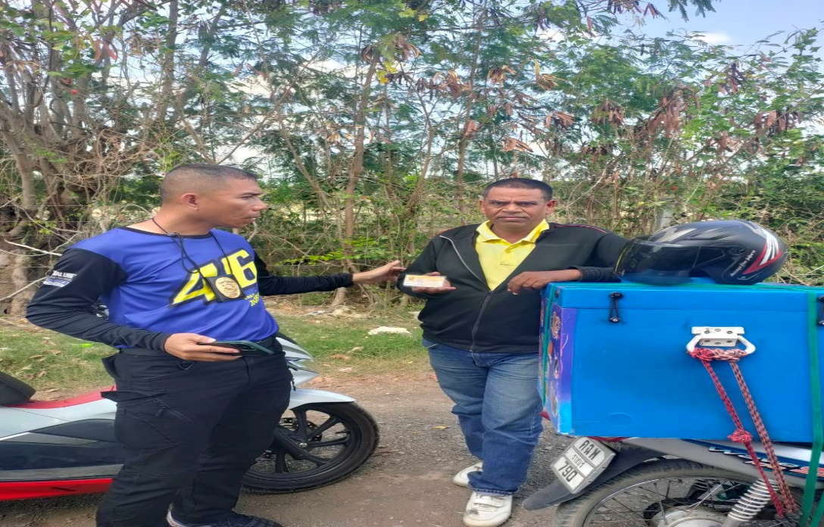

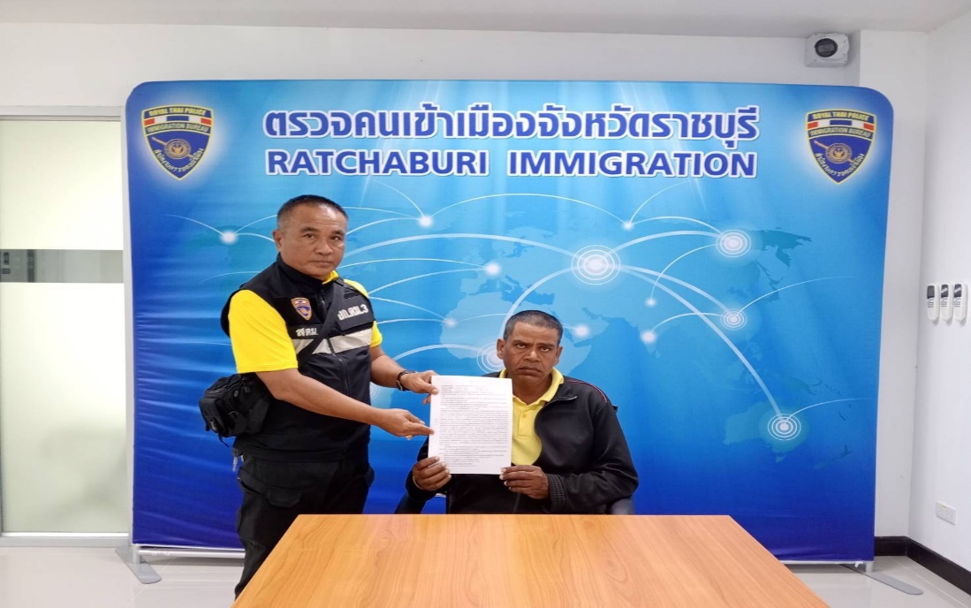

เมื่อวันที่ 20 ธ.ค. 66 ได้มีการจับกุม MR.MANINDRA KUMAR อายุ 34 ปี สัญชาติ อินเดีย
- ในข้อกล่าวหา เป็นบุคคลต่างด้าวเดินทางเข้ามาและอยู่ในราชอาณาจักร โดยการอนุญาตสิ้นสุด
- สถานที่จับกุม ห้องเช่าไม่มีเลขที่ ม.9 ต.ท่าผา อ.บ้านโป่ง จว.ราชบุรี

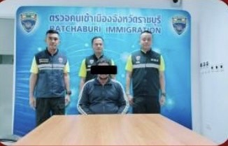

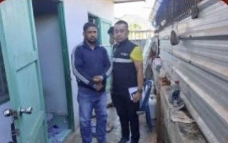

เมื่อวันที่ 21 ธ.ค. 66 ได้มีการจับกุม MR.MANINDRA KUMAR อายุ 34 ปี สัญชาติ อินเดีย
- ในข้อกล่าวหา
มีเครื่องกระสุนปืนไว้ในครอบครองโดยไม่ได้รับอนุญาต และยาเสพติดให้โทษประเภท 1
- สถานที่จับกุม บ้านเลขที่ 97 ม.7 ต.ตะนาวศรี อ.สวนผึ้ง จว.ราชบุรี
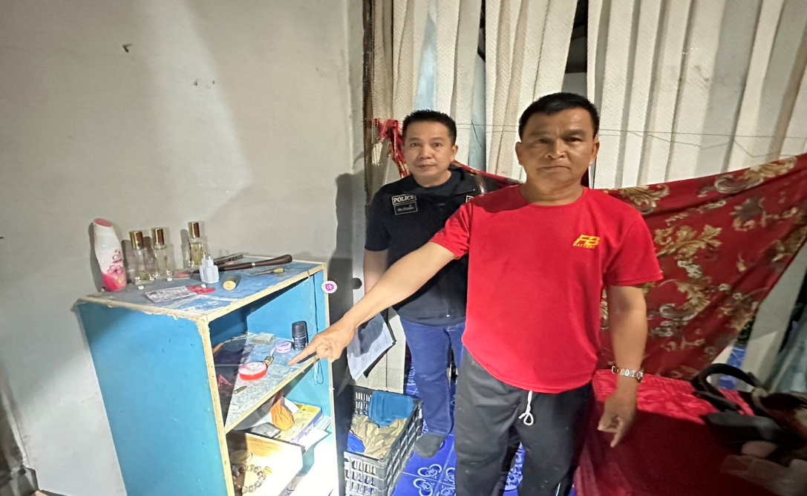
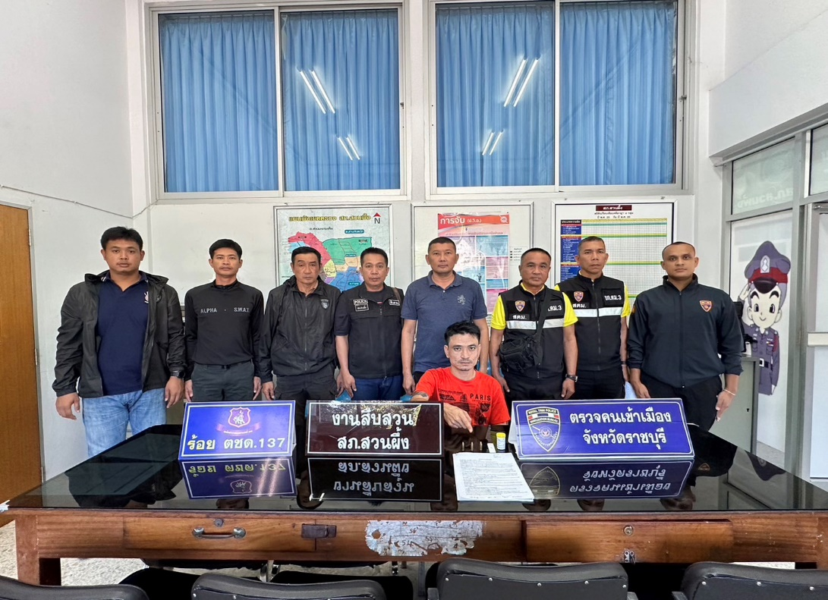

เมื่อวันที่ 21 ธ.ค. 66 ได้มีการจับกุม นายเสวย พ่วงทอง อายุ 59 ปี สัญชาติ ไทย
- ในข้อกล่าวหา
ยาเสพติดให้โทษประเภท 1 (ยาม้า) โดยไม่ได้รับอนุญาต
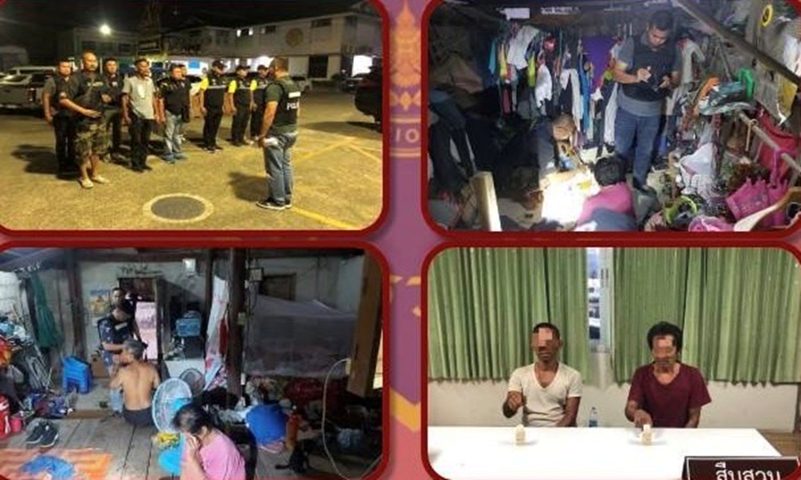
- สถานที่จับกุม บ้านเลขที่ 169 ม.5 ต.บ้านไร่ อ.ดำเนินสะดวก จว.ราชบุรี

วันเดือนปี | ข้อมูลเชิงสถิติรายงานการปฏิบัติราชการประจำปีงบประมาณ พ.ศ.2567
 | รายการ | จำนวน (คดี) | จำนวน (ผู้ต้องหา)
1 – 31 ธ.ค.66 | 1.ความผิดฐานทำงานโดยไม่ได้รับอนุญาต | 1 | 1
 | 2.ความผิดฐานการอนุญาตสิ้นสุด | 1 | 1
 | 3.ความผิดฐาน พ.ร.บ.อาวุธปืน | 1 | 1
 | 4.ความผิดฐาน พ.ร.บ. ยาเสพฯติด | 1 | 2
 | รวม | 4 | 5

